PIEGĀDES LĪGUMS

Daugavpilī, 2015.gada 25.jūnijā

Daugavpils pilsētas dome, reģistrācijas Nr.90000077325, juridiskā adrese: Krišjāņa Valdemāra 1, Daugavpils, Domes izpilddirektores Ingas Goldbergas personā, kura rīkojas uz Daugavpils pilsētas domes 2005.gada 11. augusta saistošo noteikumu Nr.5 „Daugavpils pilsētas pašvaldības nolikums” 25.¹ punkta pamata (turpmāk – Pasūtītājs), no vienas puses, un
Sabiedrība ar ierobežotu atbildību “PARIS”, reģistrācijas numurs 40103625328, juridiskā adrese Ceriņu iela 6, Rīga, valdes locekles Ingas Sedliņas personā, kura rīkojas uz Statūtu pamata, (turpmāk – Piegādātājs), no otras puses, abas kopā/atsevišķi turpmāk Puses/Puse, pastāvot pilnīgai vienprātībai, bez viltus, maldiem un spaidiem,
ņemot vērā Daugavpils pilsētas domes Iepirkumu komisijas 2015.gada 18.jūnija lēmumu iepirkumā „Reprezentācijas priekšmetu izgatavošana un piegāde Daugavpils pilsētas domei”, DPD 2015/70, noslēdza šāda satura līgumu:

I. Līguma priekšmets

- Pasūtītājs uzdod, bet Piegādātājs apņemas izgatavot, piegādāt un atsavināt reprezentācijas priekšmetus atsevišķās partijās, pēc Pasūtītāja pieprasījuma (turpmāk – prece) atbilstoši Piegādātāja konkursam iesniegtajam tehniskajam piedāvājumam (1.pielikums), kas ir šī Līguma neatņemama sastāvdaļa (turpmāk arī Pasūtījums).
- Piegādātājs veic preču piegādes pēc adreses: Krišjāņa Valdemāra iela 1, Daugavpils.
II. Piegādātāja pienākumi
- Izgatavot un piegādāt atsevišķas preču partijas atbilstoši pasūtījumam, Līguma pielikumā norādītajām kvalitātes prasībām, aprakstam un skicēm;
- Pēc katras preču partijas piegādes iesniegt Pasūtītājam parakstīšanai Pasūtījuma nodošanas – pieņemšanas aktu un apmaksas dokumentus.
- Piegādāt preces Līguma 2.punktā noteiktajā adresē. Transportēšanas un glabāšanas laikā precēm jābūt iepakotām, lai tās pasargātu no vizuālo defektu rašanās.
- Saskaņot preču partiju piegādes laikus ar Līgumā norādīto Pasūtītāja atbildīgo personu ne vēlāk kā divas darba dienas pirms preču partijas piegādes.
III. Pasūtītāja pienākumi
- Veikt samaksu par kvalitatīvi izpildītu Pasūtījumu.
- Līgumā noteiktajā kārtībā pieņemt Piegādātāja piegādātās preces un parakstīt Pasūtījuma nodošanas – pieņemšanas aktus un apmaksas dokumentus, ja piegādātās preces un to kvalitāte atbilst tehniskajam piedāvājumam, aprakstam un skicēm.
- Nodrošināt Piegādātājam apstākļus līguma sekmīgai izpildei.
IV. Līguma summa un norēķinu kārtība
- Kopējā Līguma summa ir EUR 4225,00 (četri tūkstoši divi simti divdesmit pieci euro un 00 centi), pievienotās vērtības nodoklis (PVN 21%) sastāda EUR 887,25 (astoņi simti astoņdesmit septiņi euro un 25 centi), kopā ar PVN EUR 5112,25 (pieci tūkstoši viens simts divpadsmit euro un 25 centi).
- Pasūtītajam nav pienākums iegādāties visas tehniskajā piedāvājumā noteiktās preces un iztērēt visu līgumcenu.
- Līguma kopējā summā ir iekļauta preces vērtība, iepakojuma, piegādes un izkraušanas izmaksas, visi valsts un pašvaldības noteiktie nodokļi, nodevas un citas izmaksas, kas saistītas ar Preci vai tās piegādi.
- Pasūtītājs, pamatojoties uz Piegādātāja izsniegtu rēķinu, veic samaksu par piegādāto preču partiju ar pārskaitījumu uz Piegādātāja rēķinā norādīto norēķinu kontu bankā, 15 (piecpadsmit) dienu laikā no rēķina saņemšanas dienas. Piegādātājs iesniedz Pasūtītājam rēķinu par piegādāto preci pēc pavadzīmes abpusējas parakstīšanas dienas. Rēķinu var izsniegt elektroniski, nosūtot uz e-pasta adresi: info@daugavpils.lv.
- Par samaksas dienu, šī līguma izpratnē uzskatāms Pasūtītāja bankas maksājuma uzdevumā minētais datums.
- Ja piegādāta Līguma prasībām neatbilstoša vai nekvalitatīva prece, par ko Līgumā noteiktā kārtībā tiek sastādīts akts, samaksa tiek veikta pēc preces apmaiņas pret jaunu, Līguma prasībām atbilstošu un kvalitatīvu.
V. Pasūtījuma pieņemšanas kārtība un pretenzijas
- Pirms Līguma izpildes uzsākšanas Piegādātājs, ar Pasūtītāja pārstāvi saskaņotā laikā un vietā, piegādā Pasūtītāja pārstāvja pieprasītos preču paraugus saskaņošanai uz sava rēķina.
- Pasūtītāja pārstāvji divu dienu laikā pēc paraugu saņemšanas, veic to atbilstības salīdzināšanu ar Līguma prasībām. Ja paraugi atbilst Līguma prasībām, puses paraksta aktu par paraugu saskaņošanu un atļauju veikt preču partiju piegādi. Ja paraugi neatbilst Līguma prasībām, Pasūtītājs iesniedz Piegādātājam motivētu pretenziju par konstatētajām neatbilstībām Līguma nosacījumiem un uzdevumu iesniegt atbilstošus paraugus atkārtotai saskaņošanai. Pēc paraugu saskaņošanas puses uzsāk Līguma izpildi.
- Pasūtītājs galvenokārt pasūta preces atbilstoši tehniskā piedāvājuma pozīcijām. Piegādātājs veic attiecīgās pasūtītās preču partijas piegādi ne vēlāk kā 20 (divdesmit) dienu laikā no pasūtījuma saņemšanas brīža. Visus izdevumus, kas saistīti ar preču piegādi Pasūtītājam, sedz Piegādātājs. Minimālā Pasūtījuma summa ir EUR 500,00 izņemot pēdējo pasūtījumu katrā tehniskā piedāvājuma pozīcijā.
- Pēc kārtējās preču partijas piegādes, Piegādātājs iesniedz Pasūtītājam parakstītu Pasūtījuma nodošanas – pieņemšanas aktu un apmaksas dokumentus.
- pasūtītājs divu darba dienu laikā pēc Pasūtījuma nodošanas-pieņemšanas akta saņemšanas pārbauda piegādāto preču atbilstību Līguma noteikumiem, saskaņotajiem paraugiem un pieņem Pasūtījumu, parakstot Pasūtījuma nodošanas-pieņemšanas aktu, vai iesniedz Piegādātājam motivētu atteikumu pieņemt izpildīto Pasūtījumu.
- Pasūtītāja motivēta atteikuma gadījumā, Piegādātājs ar saviem spēkiem un par saviem līdzekļiem novērš trūkumus un vai preču defektus, ja tie radušies Piegādātāja vainas dēļ, veic preču nomaiņu, ja tā neatbilst Līguma specifikācijai un/vai skicēm, vai tām ir neatbilstoša kvalitāte. Pēc trūkumu novēršanas Piegādātājs atkārtoti iesniedz Pasūtītājam Pasūtījuma nodošanas-pieņemšanas aktu. Pasūtītājs atkārtotu preču pieņemšanu veic Līguma 20.punktā minētajā kārtībā.
- Pasūtījuma izpildes diena ir diena, kad preču partija ir piegādāta un Piegādātājs iesniedzis Pasūtītājam nodošanas – pieņemšanas aktu, ja Pasūtītājs, pieņēmis preces Līgumā noteiktajā kārtībā.
- Preces pāriet Pasūtītāja īpašumā ar dienu, kad Piegādātājs tās ir piegādājis un Pasūtītājs veicis pilnu līgumcenas samaksu. Atbildība par preču bojāeju pāriet Pasūtītajam ar brīdi, kad preces ir piegādātas un nodotas Pasūtītājam.
VI. Pušu atbildība
- Piegādātājs apņemas nodrošināt pasūtījuma izpildi labā kvalitātē un preču atbilstību tehniskajam piedāvājumam, aprakstam un skicēm.
- Ja Piegādātājs nokavējis Līguma 18.punktā noteikto preču partijas piegādes termiņu, Pasūtītājam ir tiesības pieprasīt Piegādātājam līgumsodu 0,2 % (nulle komats divu procentu) apmērā par katru turpmāk nokavēto dienu no kopējās pasūtījuma summas, bet ne vairāk kā 10% (desmit procentus) no pasūtījuma summas.
- Ja Pasūtītājs aprēķinājis Līguma 25.punktā noteikto līgumsodu, Pasūtītājam ir tiesības ieturēt līgumsodu no piegādātājam maksājamās summas, rakstiski paziņojot par to Piegādātājam.
- Ja Pasūtītājs nokavējis Līguma 13.punktā noteikto maksājumu termiņu, Piegādātājam ir tiesības pieprasīt Pasūtītājam samaksāt nokavējuma procentus 0,2% (nulle komats divu procentu) apmērā no nokavētā maksājuma summas par katru nokavēto dienu, bet ne vairāk kā 10% (desmit procentus) no nokavētā maksājuma summas.
- Puses ir atbildīgas par Līgumā noteikto saistību neizpildi, kā arī par zaudējumiem, ko tās Līguma izpildes gaitā savas vainas dēļ radījušas otrai Pusei.
- Līgumsoda samaksa neatbrīvo Puses no Līguma izpildes pienākuma, tai skaitā neatbrīvo Piegādātāju no pienākuma novērst preču neatbilstības un nepilnības.
- Līgumsods netiek ieskaitīts zaudējumu atlīdzībā.
VII. Līguma darbības termiņš un izbeigšanas kārtība
- Līgums stājas spēkā tā parakstīšanas brīdī un ir spēkā līdz 2015.gada 31.decembrim.
- Līgums var tikt grozīts vai pārtraukts tikai pēc Pušu savstarpējās vienošanās, kas noformēta rakstveidā.
- Pasūtītājs ir tiesīgs nekavējoties vienpusēji atkāpties no Līguma izpildes bez jebkādu zaudējumu atlīdzināšanas Piegādātājam, par Līguma izbeigšanu rakstiski paziņojot Piegādātājam, ja:
  - Piegādātājs atzīts par maksātnespējīgu, tiek likvidēts, tā darbība ir apturēta vai pārtraukta;
  - Piegādātājs kavē Līguma izpildi vairāk par divām nedēļām;
  - Piegādātāja atkārtoti iesniegtie preču paraugi neatbilst Līguma nosacījumiem.
- Piegādātājs ir tiesīgs vienpusēji nekavējoties atkāpties no līguma izpildes, neatlīdzinot Pasūtītājam nekādus zaudējumus, ja Pasūtītājs līgumā noteiktajos termiņos nav veicis maksājumus un maksājumu kavējums pārsniedz 30 (trīsdesmit) kalendāra dienas.
VIII. Nepārvarama vara
- Puses tiek atbrīvotas no atbildības par Līguma nepildīšanu, ja tā rodas pēc Līguma noslēgšanas nepārvaramas varas vai ārkārtēju apstākļu ietekmes rezultātā, kurus attiecīgā no Pusēm vai Puses kopā nevarēja ne paredzēt, ne novērst, ne ietekmēt, un, par kuru rašanos nenes atbildību, tas ir, stihiskas nelaimes, valsts varas, pārvaldes un pašvaldību pieņemtie ārējie normatīvie akti, kas tieši ietekmē Līguma izpildi.
- Katra no Pusēm, kuru Līguma ietvaros ietekmē nepārvaramas varas apstākļi, nekavējoties par to informē otru Pusi.
IX. Noslēguma jautājumi
- Visi strīdi, kas rodas Līguma sakarā, vispirms tiek risināti savstarpējās sarunās. Ja sarunu gaitā vienošanās vai izlīgums nav panākts, strīds tiek izšķirts tiesā Latvijas Republikas normatīvajos aktos noteiktajā kārtībā.
- Līgums pilnībā apliecina Pušu savstarpējo vienošanos. Nekādi mutiski papildinājumi netiks uzskatīti par Pusēm saistošiem Līguma noteikumiem. Jebkuri grozījumi Līguma noteikumos stājas spēkā tikai tad, kad tie ir noformēti rakstiski un tos ir parakstījusi katra no Pusēm.
- Jebkurš oficiāls paziņojums, lūgums, pieprasījums vai cita informācija (izņemot tehniskas dabas informāciju) šī Līguma sakarā tiek iesniegta rakstveidā un tiek uzskatīta par iesniegtu vai nosūtītu tai pašā dienā, ja tā nosūtīta pa faksu vai oficiālo e-pasta adresi, vai nodota personīgi otrai Pusei, ko tas apstiprina ar parakstu. Ja paziņojums nosūtīts kā reģistrēts pasta sūtījums, tad uzskatāms, ka šāds sūtījums ir saņemts septītajā dienā pēc tā nodošanas pastā. Visi paziņojumi Pusēm tiek nosūtīti uz šajā Līgumā norādītajām adresēm.
- Pušu reorganizācijas gadījumā visas Līgumā noteiktās tiesības un saistības pāriet Pušu tiesību un saistību pārņēmējiem.
- Savstarpējās Pušu attiecības, kas netika paredzētas parakstot Līgumu, ir regulējamas saskaņā ar Latvijas Republikā spēkā esošiem normatīviem aktiem.
- Visi paziņojumi Līguma sakarā izdarāmi uz Līgumā norādītajām adresēm, un visos paziņojumos (sarakstē, apmaksas dokumentos u.c. dokumentos) Pusēm jānorāda Līguma datums un nosaukums.
- Līgums sastādīts uz 5 (piecām) lapām ar pielikumu uz 9 lapām, pavisam uz 14 lapām, parakstīts divos identiskos eksemplāros, kuriem ir vienāds juridiskais spēks un no kuriem viens glabājas pie Pasūtītāja un otrs – pie Piegādātāja.
X. Pušu atbildīgās personas
- Par Līguma organizatorisko izpildi, preču saskaņošanu, kvalitātes uzraudzību, kā arī preču pieņemšanu un nodošanas - pieņemšanas aktu parakstīšanu pilnvarotās personas:
  - no Pasūtītāja puses:
Vārds, uzvārds: | Ilga Lauska
Amats: | Vispārējās nodaļas vadītāja
Tālrunis: | 654 04345
E-pasta adrese: | ilga.lauska@daugavpils.lv
44.2. no Piegādātāja puses:
Vārds, uzvārds: | Inga Sedliņa
Amats: | valdes locekle
Tālrunis: | 29118114
E-pasta adrese: | paris@parisreklama.lv.

Pielikumā: Tehniskais piedāvājums uz 9 lp.

XII. Līdzēju rekvizīti
PASŪTĪTĀJS  Daugavpils pilsētas dome,  reģ. Nr.90000077325  Krišjāņa Valdemāra iela 1,  Daugavpils, LV – 5401  tālr. 654 04338, fakss 65421941  SWEDBANK  SWIFT: HABALV22  Konts Nr.LV69HABA0001402041250  Domes izpilddirektore  I.Goldberga _____________________ | IZPILDĪTĀJS  SIA “PARIS”  reģ.Nr. 40103625328  Ceriņu iela 6, Rīga, LV-1029  tālr., fakss 67410977  e-pasts: paris@parisreklama.lv  SWEDBANK  SWIFT: HABALV22  Konts Nr.LV51HABA0551035976302  Valdes locekle  I.Sedliņa ________________________

1.pielikums
2015.gada 25.jūnija Piegādes līgumam

TEHNISKAIS PIEDĀVĀJUMS
Daugavpilī

Nr. | Preces nosaukums | Preces apraksts | Pretendenta piedāvājums (tehniskais apraksts, lai var salīdzināt ar prasībām un konkrēta krāsaina vizuāla skice – vēlams atsevišķi uz A4 formāta lapas) | Plānotais apjoms | Cena par vienu vienību EUR bez PVN | Cena kopā EUR bez PVN
1. | Krūzes | Krāsa: balta  Tilpums: 300 ml  Materiāls: keramika  Druka: jubilejas logo 5x3,4/iespēja mazgāt trauku mazgājamajā mašīnā/  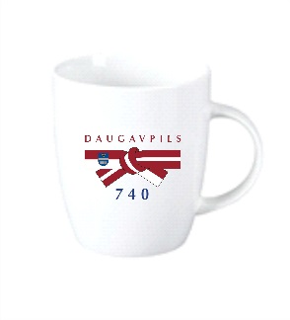 | Krāsa: balta  Tilpums: 300 ml  Materiāls: keramika  Druka: jubilejas logo 5x3,4/iespēja mazgāt trauku mazgājamajā mašīnā līdz 40 grādiem.  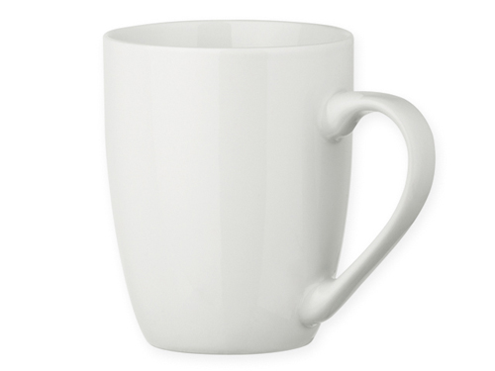 | 500 | 2.35 | 1175.00
2. | Plastmasas pildspalvas | Krāsa: balta  Materiāls: plastmasas korpuss. Rakstības līnijas platums 0,33 - 0,7mm, ar maināmu serdeni ar zilu tinti  Druka: uzraksts uz korpusa 5,1x0,5 vienā krāsā  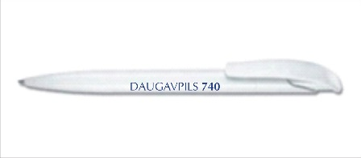 | Krāsa: balta  Materiāls: plastmasas korpuss. Rakstības līnijas platums 0,33 - 0,7mm, ar maināmu serdeni ar zilu tinti  Druka: uzraksts uz korpusa 5.1x0,5 vienā krāsā  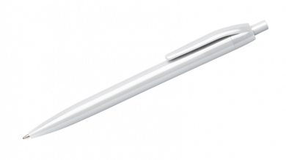 | 1000 | 0.21 | 210.00
3. | Pildspalvas kārbiņās | Metāla pildspalvas ar zilas krāsas tinti, dāvanu kastītē 179 x 64 mm. Pildspalvas korpuss t. zilā vai ķiršu krāsā.  Druka: jubilejas logo 1 krāsā uz kastītes 30 X 30 mm  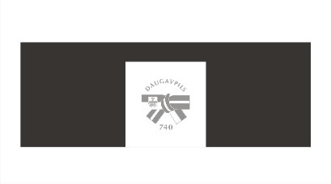 | Metāla pildspalvas ar zilas krāsas tinti, dāvanu kastītē 179 x 64 mm. Pildspalvas korpuss t. zilā vai ķiršu krāsā.  Druka: jubilejas logo 1 krāsā uz kastītes 30 X 30 mm  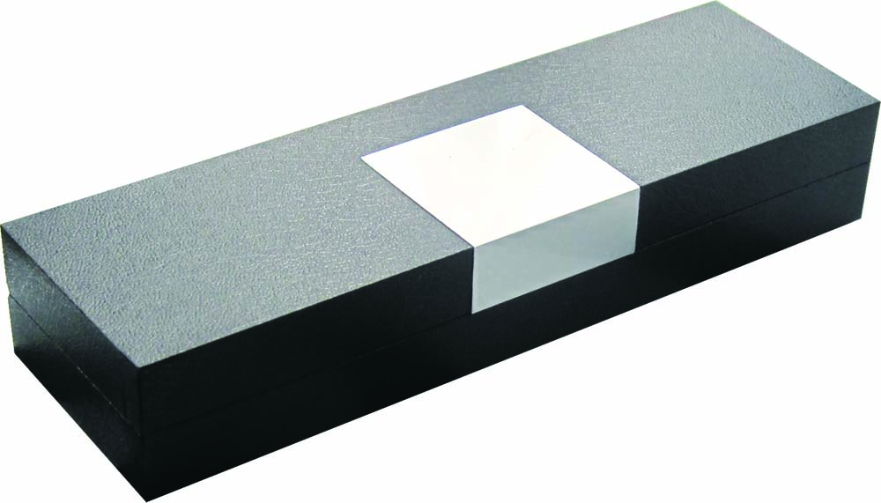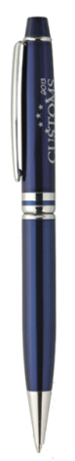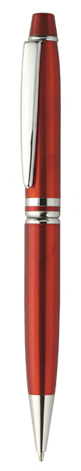 | 100 | 3.68 | 368.00
4. | Lietussargi | Izturīgs metāla / stikla šķiedras karkass, nelokāms lietussargs. Automātiskā atvēršanas sistēma, koka kāts.  Ar liektu rokturi, kas pārklāts ar gumiju vai citu neslīdošu materiālu, vai arī ir izgatavots no plastmasas, metāla vai koka.  Krāsa: balta  Diametrs: – vismaz 103 cm.  Materiāls: Kvalitatīvs 100% poliesters  Druka: jubilejas logo uzdrukāts uz lietussarga vienas puses vienā segmentā 8x5,4  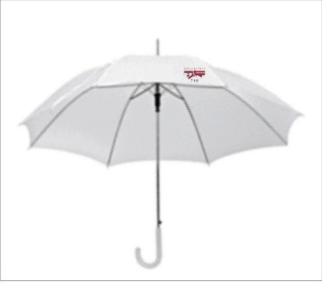 | Izturīgs metāla / stikla šķiedras karkass, nelokāms lietussargs. Automātiskā atvēršanas sistēma, koka kāts.  Ar liektu rokturi, kas ir izgatavots no koka.  Krāsa: balta  Diametrs: 103 cm.  Materiāls: Kvalitatīvs 100% poliesters  Druka: jubilejas logo uzdrukāts uz lietussarga vienas puses vienā segmentā 8x5,4  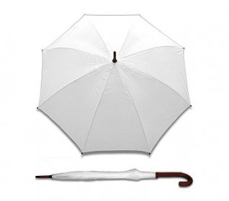 | 100 | 5.60 | 560.00
5. | Lietusmēteļi bumbiņās | Lietusmētelis bumbā, ar kapuci, plāns materiāls, kas nodrošina aizsardzību pret lietu. Bumba baltā krāsā. Lietusmēteļa izmērs- 127 x 140 cm (+/- 5%).  Bumbas diametrs: 64 mm (+/- 5%)  Druka: Jubilejas logo uz bumbas 2,4x2,1  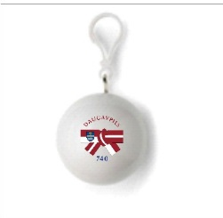 | Lietusmētelis bumbā, ar kapuci, plāns materiāls, kas nodrošina aizsardzību pret lietu. Bumba baltā krāsā. Lietusmēteļa izmērs- 127 x 140 cm (+/- 5%).  Bumbas diametrs: 64 mm (+/- 5%)  Druka: Jubilejas logo uz bumbas 2,4x2,1  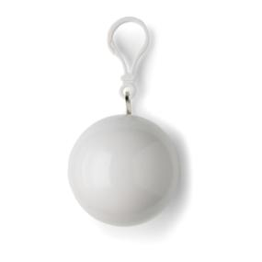 | 500 | 1.21 | 605.00
6. | Atslēgu piekariņi kastītēs | 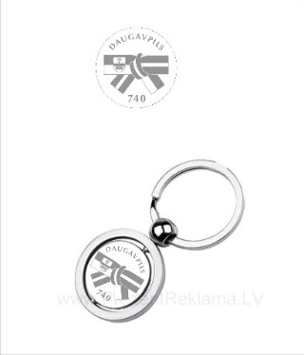  Izmērs: diametrs 3,5cm  Druka: jubilejas logo 1 krāsā 3,0x3,0 | 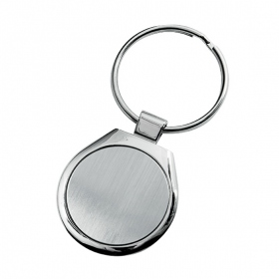  Izmērs: diametrs 3,5cm  Druka: jubilejas logo 1 krāsā 2.9x2.9 | 500 | 0.99 | 495.00
7. | Mīkstie atstarotāji | Apaļas formas  Izmērs: diametrs 5cm  Druka: jubilejas logo 3,7x2,5, zem atstarojošās virsmas  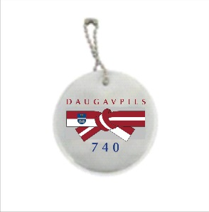 | Apaļas formas  Izmērs: diametrs 5cm  Druka: jubilejas logo 3,7x2,5, zem atstarojošās virsmas | 1000 | 0.46 | 460.00
8. | USB 3.0 atmiņas ierīce | Bankas kartes formā  Izmērs: 85.4 x 54.1 x 1.6cm  Ietilpība 4 GB  Druka: abās ierīces pusēs  Iepakojuma kastītē ar caurspīdīgu vāciņu  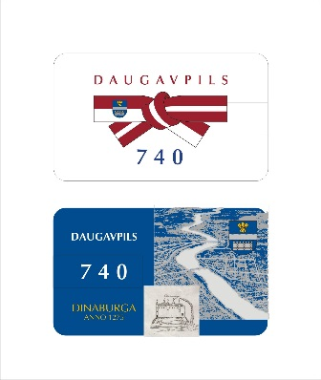 | Bankas kartes formā  Izmērs: 85.4 x 54.1 x 1.6cm  Ietilpība 4 GB  Druka: abās ierīces pusēs  Iepakojuma kastītē ar caurspīdīgu vāciņu | 100 | 3.52 | 352.00

piedāvāto suvenīru krāsaini attēli

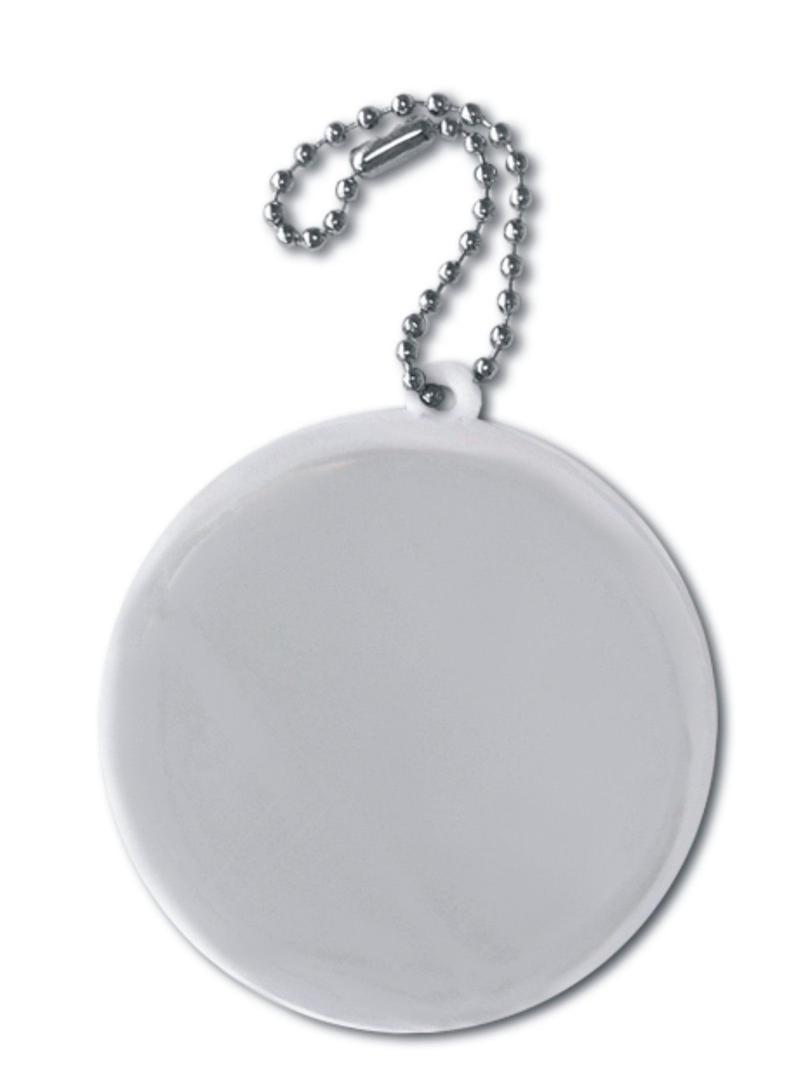

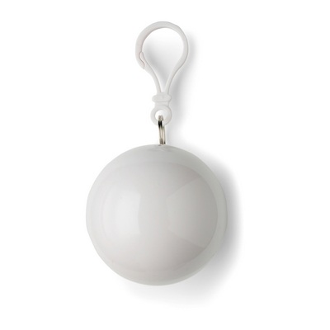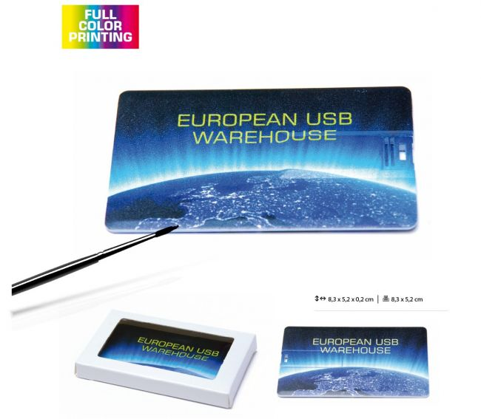

PASŪTĪTĀJS  Daugavpils pilsētas dome,  Domes izpilddirektore  I.Goldberga _____________________ | IZPILDĪTĀJS  SIA “PARIS”  Valdes locekle  I.Sedliņa ________________________

